Министерство сельского хозяйства
Российской Федерации

Департамент научно-технологической политики и образования

ФГУ Подольская
государственная зональная машиноиспытательная станция

Протокол испытаний

№ 09-28-08 (4060053)

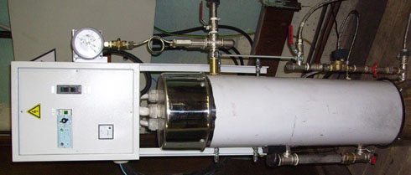

Электрический паровой котел ЭПэ-100-4

Изготовитель (разработчик) | Адрес
ООО «Паровые технологии» | ООО «Паровые технологии» г.Москва  тел.366-19-92
Электрический паровой котел ЭПэ-100-4
 | Назначение | Котел паровой ЭПэ-100-4 предназначен для получения пара давлением до 0,7 МПа для технологических нужд в стационарных и передвижных производственных котельных
 | Качество работы:
 | -температура пара, ^{о}С  -содержание оксида углерода (СО) в уходящих газах за котлом, мг/м³ |  | до 150  не выделяет
 | Паропроизводительность по нормальному пару, за 1ч основного времени, т |  | 0,110
 | Условия эксплуатации:
Вид работы |  |  | Выработка пара на технологические нужды
 | Максимальная тепловая мощность, кВт |  | от 70 до 100
 | Трудоемкость ежесменного ТО чел.ч. |  | 0,30
 | Эксплуатационная надежность |  | Высоконадежен
 | Безопасность выполнения работ |  | Обеспечена

Описание конструкции машины
Котел паровой электрический ЭПэ-100-4 состоит из корпуса, питательного насоса, ящика управления. В верхней части котла установлен один предохранительный клапан. Уровень воды в котле регулируется автоматически уровнемерной колонкой с помощью электродов уровней, а визуальный контроль уровня осуществляется через водоуказательное стекло. Давление пара регулируется оператором путем управления выходного вентиля.

Техническая характеристика
Показатели | Численные значения
Рабочее давление пара, МПа | до 0,7
Макс. тепловая мощность, кВт | От 70 до 100
Коэффициент полезного действия, % | До 95
Паропроизводительность, кг/ч | До 120
Электрическая мощность, кВт | 75±5
Масса, кг | 85

Результаты испытаний

Качество работы | При работе на номинальной тепловой мощности температура пара составила от 120 до 150⁰С, что соответствует ТУ (не более 160).  Режим работы автоматический, длительный
Агрегатирование | Только подключение к электрической сети
Безопасность | Обеспечена
Техническое обслуживание | Трудоемкость ежесменного ТО – 0,30 чел.ч.  В инструкции по эксплуатации в достаточном объеме и в доступной форме излагаются вопросы эксплуатации и техобслуживания машины

Заключение по результатам испытаний
Станция рекомендует:
электрический паровой котел ЭПэ-100-4 поставить на производство, устранив выявленные недостатки.

Испытания проведены: | ФГУ “Подольская государственная зональная  машиноиспытательная станция”  142184, Климовск-4, Подольского р-на,  Московской области
Испытания провели: | Чувашев В.Н.
Источник информации: | Протокол испытаний № 09-28-08(4060053)

